Федеральное государственное автономное образовательное учреждение высшего образования
«Национальный исследовательский университет ИТМО»

Факультет: ПииКТ

Программирование
Лабораторная работа №4
Вариант 311594,3

Выполнил:
Чулаков Камиль Фаридович
Принял:
Цопа Евгений Алексеевич

Санкт-Петербург 2021 год

Задание

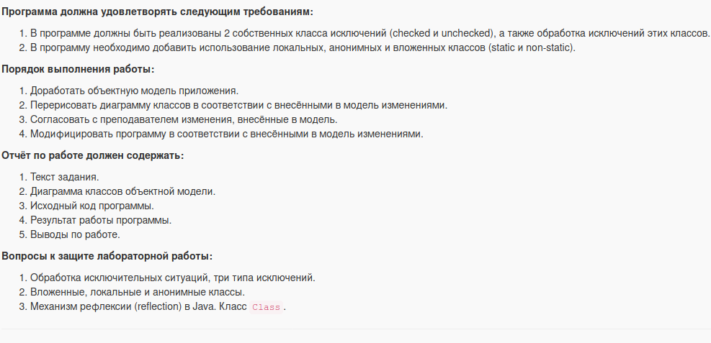


Исходный код

https://github.com/ulyanovskk/lab4_java

Диаграммы
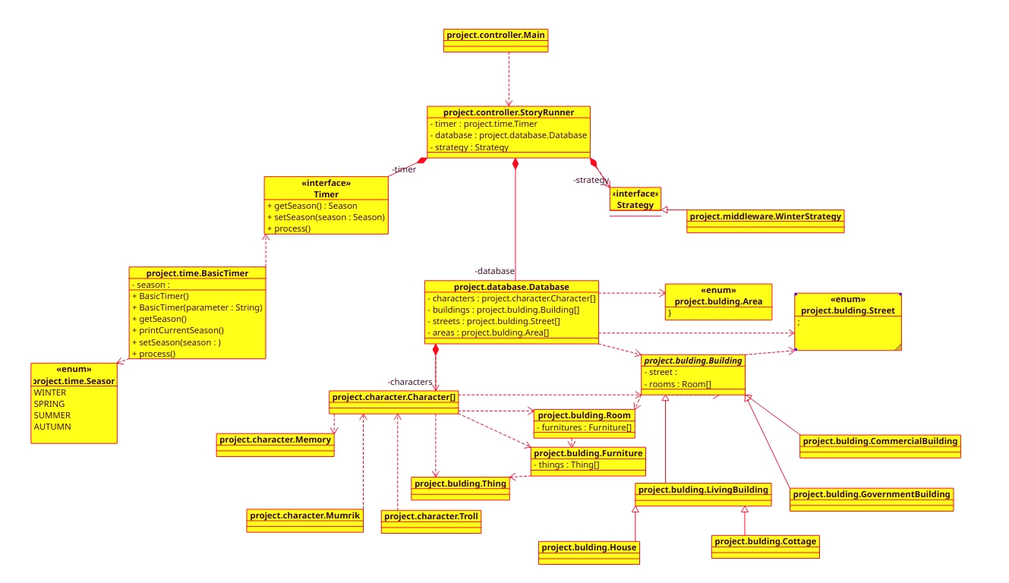
//Street is not Enum in the newest version.

Результат работы:

(Helios)
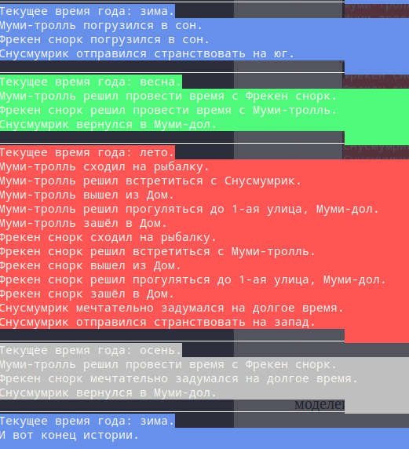

(Intellij)
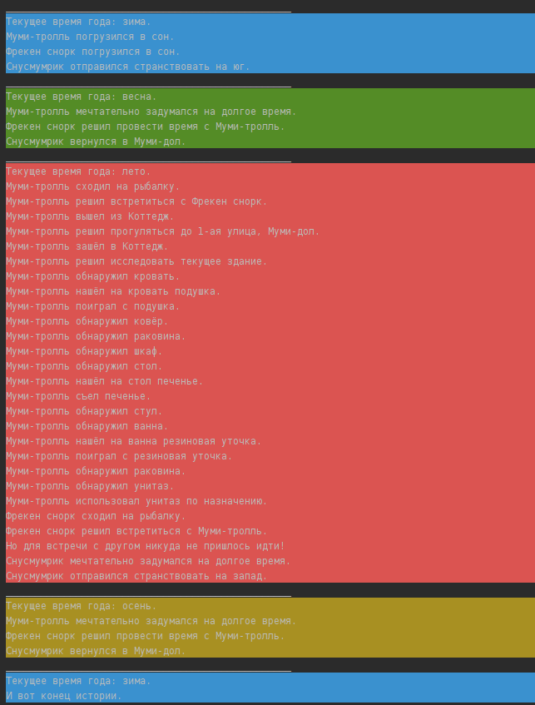

Вывод:
Научился расширять программу на всех уровнях, изменения архитектуру так, чтобы потратить минимальное время на написание кода.

